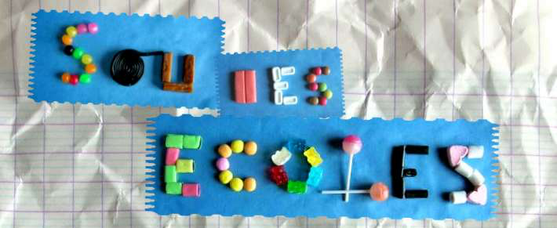

Nom : ………………………………………………………

Prénom : …………………………………………………...

Enfant (si à l’école) : ………………....................................

 | Produit | Quantité | Prix
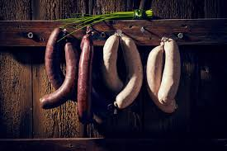 | La part de boudin  d’environ 20 cm :  3€
Le mètre de boudin :
12€
Chers parents,

Toujours à la pointe de l’innovation, le sou des écoles vous
propose cette année de commander du boudin.

Samedi 5 mars, nous allons, avec l’aide d’Emilie et Marc, faire le boudin
dans la cour de l’école de façon artisanale. Etant donné que c’est la 1ère fois
que nous lançons cette activité, nous allons fabriquer 60m de boudin.
Ce bon de commande vous permettra de réserver votre part afin d’être sûr de
pouvoir le goûter.
Nous aurions besoin de quelques personnes pour la confection (tôt le matin)
et pour la distribution (à partir de 11h). Je vous laisse me contacter par mail
ou de vive voix devant l’école pour les personnes disponibles.

Tout ceci afin d’aider au financement des activités pédagogiques de
vos enfants.
La distribution se fera dans la cour de l’école à partir de 11h30.
Le règlement de la commande se fera, au choix, le jour même ou lors de la
réservation.

Merci de remplir ce bon et de le déposer exclusivement dans la

boîte aux lettres du Sou pour le jeudi 3 mars (délai ferme).

